Урок физики в 7 классе по УМК Н.С.Пурышевой
Глава 3. Световые явления
Тема: Линзы, ход лучей в линзах.
Тип урока: изучение нового материала
Цель урока: развитие представления о видах линз, формирование умения построения хода луча в линзах.
Цель урока (учащиеся): приобретение знаний о линзах, видах линз, формирование умения строить ход луча, определять тип получаемого изображения.
Задачи урока: - развивать понятие фокусного расстояния и оптической силы линзы, действительного и мнимого изображения;
- сформировать умение построения хода лучей в линзах;
- развивать личностные, регулятивные, коммуникативные универсальные учебные действия.
- воспитывать интерес к решению познавательных задач.
Карта обеспеченности урока

Учебный элемент | Учитель |  | Ученики
Учебный элемент | Используемые бумажные источники | Используемые электронные ресурсы | Используемые бумажные источники | Используемые электронные ресурсы
ход луча в линзах  построение изображения | УМК Н.С.Пурышевой, «Физика 7», (учебник, рабочая тетрадь) | Электронное приложение к УМК Н.С.Пурышевой, «Физика 7»  Единая Коллекция ЦОР | УМК Н.С.Пурышевой, «Физика 7», (учебник, рабочая тетрадь) | Электронное приложение к УМК Н.С.Пурышевой, «Физика 7»  Единая Коллекция ЦОР
Лист рефлексии

Планируемые метапредметные результаты:
Представлять информацию в словесной, символической, графической форме
Уметь работать в коллективе, представлять и отстаивать свои взгляды и убеждения.
Планируемые личностные результаты
Развивать познавательный интерес, убежденность в возможности познания природы, самостоятельность в приобретении новых знаний и практических умений.
Планируемые предметные результаты:
На уровне запоминания:
Воспроизводить:
- определения понятия линзы, фокуса, оптического центра линзы (I уровень);
- определения понятие действительного и мнимого изображения (II уровень).
На уровне понимания:
Приводить примеры применения линз;
Определять оптическую силу линзы по фокусному расстоянию и наоборот;
Строить ход лучей в собирающей и рассеивающей линзах;
Строить изображение предмета;
Ход урока
I этап. Организационный момент.
Цели и задачи для учителя | Цели и задачи для уч-ся | Методы и приёмы | Формирование УУД
Настроить на организацию рабочего пространства, подготовить уч-ся к работе на уроке, ввести в тему урока | Организовать рабочее пространство, подготовиться к работе на уроке, определить тему урока | Беседа, вопросы | Личностные УУД: Освоить роль ученика; формировать интерес (мотивацию) к учению.  Регулятивные УУД: Организовать свое рабочее место под руководством учителя. (Контроль и самоконтроль)
Деятельность учителя и учащихся на первом этапе.
Деятельность учителя | Деятельность учащихся
Введение в тему урока через повторение ранее изученных явлений (прямолинейное распространение света, преломление света при переходе из одной прозрачной среды в другую) | Познавательная деятельность: систематизация и обобщение знаний о преломлении света.  Регулятивная деятельность: контроль самого себя, но и своих одноклассников

2 этап. Изучение нового учебного материала
Цели и задачи для учителя | Цели и задачи для уч-ся | Методы и приёмы | Формирование УУД
Предметные задачи: систематизировать знания об оптических явления на границе раздела двух прозрачных сред, научить определять виды линз, уметь строить ход светового луча в линзе.  Метапредметные: развивать анализ, синтез, логическое мышление. Обеспечить восприятие, осмысление и первичное запоминание изучаемых физических явлений  Личностные: обеспечить мотивацию, актуализацию субъектного опыта  Коммуникативные: учить вести диалог, слушать и слышать собеседника  Регулятивные:  Учить контролировать понимание материала | Воспроизводить:  определения линзы, фокуса, главной оптической оси, оптического центра линзы, оптической силы линзы.  Научиться строить ход луча в линзе.  Понимать, что оптическая сила линзы и фокусное расстояние– обратные величины.  понимать, что изображение предмета может быть как действительным, так и мнимым. | Объяснительно-иллюстративный метод, эвристический метод обучения. Использование знаний ученика, имеющиеся у него на момент конкретного занятия, для усвоения нового материал. | Познавательные: систематизация и обобщение знаний о природных явлениях, сравнивать, группировать на основе существенных признаков изучаемых явлений, ориентироваться в учебнике, определять тему.  Коммуникативные: отвечать на вопросы учителя, товарищей по классу, подробно участвовать в диалоге, соблюдать нормы речевого этикета, слушать и понимать речь других.  Регулятивные: осуществлять самоконтроль  Личностные: работать с соседом по парте, распределять работу, видеть разницу двух заявленных точек зрения и присоединяться к одной из них.

2.1. Актуализация знаний

Деятельность учителя | Деятельность учащихся
Введение в тему урока через повторение ранее изученных физических явлений.  - Как распространяется свет в однородной среде?  - Чем объясняется преломление света? | Познавательная деятельность: систематизация и обобщение знаний об оптической плотности среды, физическом смысле преломления света.  Регулятивная деятельность: контроль самого себя, но и своих одноклассников. Ответы на тесты и взаимопроверка
Тесты
вариант 1 |  | вариант 2
1.При каком угле падения падающий и отраженный луч составляют между собой прямой угол? | а)60 ^{о}  б)45 ^{о}  с)30 ^{о} |  | 1.При каком угле падения падающий и отраженный луч составляют между собой угол 120^{о}? | а)60 ^{о}  б)90 ^{о}  с)30 ^{о}
2.Нарисуй дальнейший ход луча |  |  | 2.Нарисуй дальнейший ход луча
3.Луч переходит из воздуха в стекло. Нарисуй дальнейший ход луча. |  |  | 3.Луч переходит из стекла в воздух. Нарисуй дальнейший ход луча.

2.2. Создание проблемной ситуации
Деятельность учителя | Деятельность учащихся
Физический эксперимент: свет, идущий от лампы через собирающую линзу, в зависимости от расстояния между линзой и экраном создает световые пятна разного размера. | Результат опыта выносится на обсуждение. Учащиеся высказывают свои предположения, делают выводы.
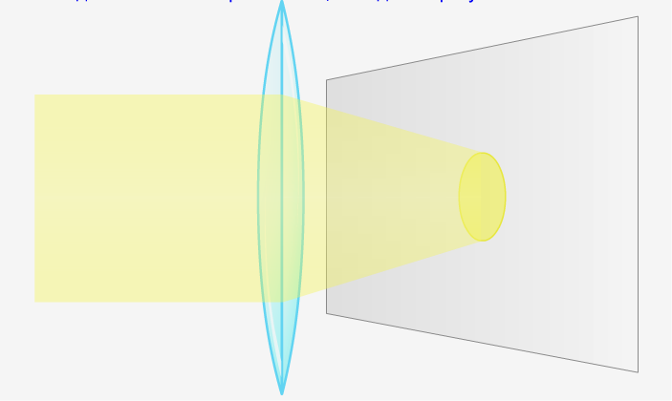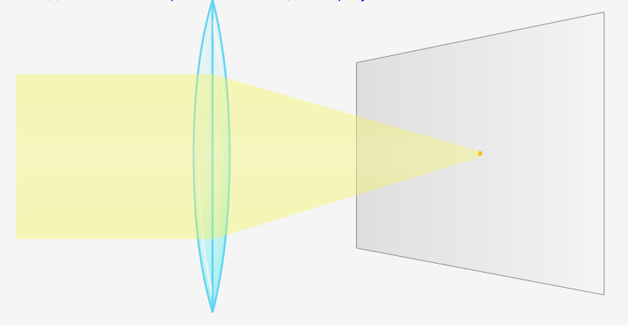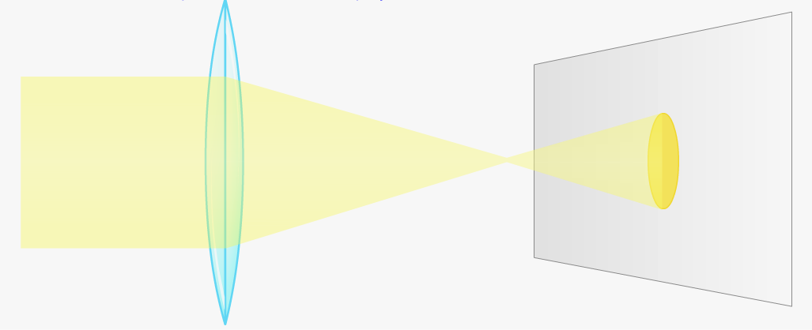

Далее используется ЭПУМК и ЭОР единой коллекции:
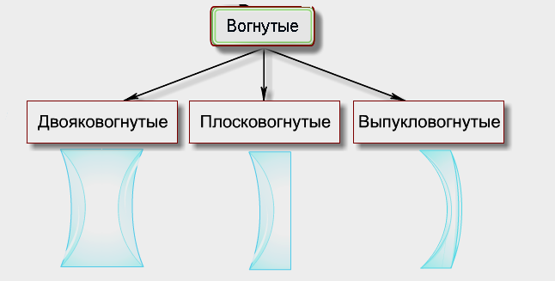

3. Первичная проверка понимания изученного
Цель: Установить правильность и осознанность изученного материала, выявить пробелы, провести коррекцию пробелов в осмыслении материала
Методы и приёмы выполнения: подготовка учащимися своих вопросов,

4.Этап закрепления учебного материала. Решение задач.
Цель: Обеспечить в ходе закрепления повышение уровня осмысления изученного материала, глубины понимания.
На этапе закрепления используются Е-УМК «Физика» и ЭОР из единой коллекции и задания из рабочей тетради.
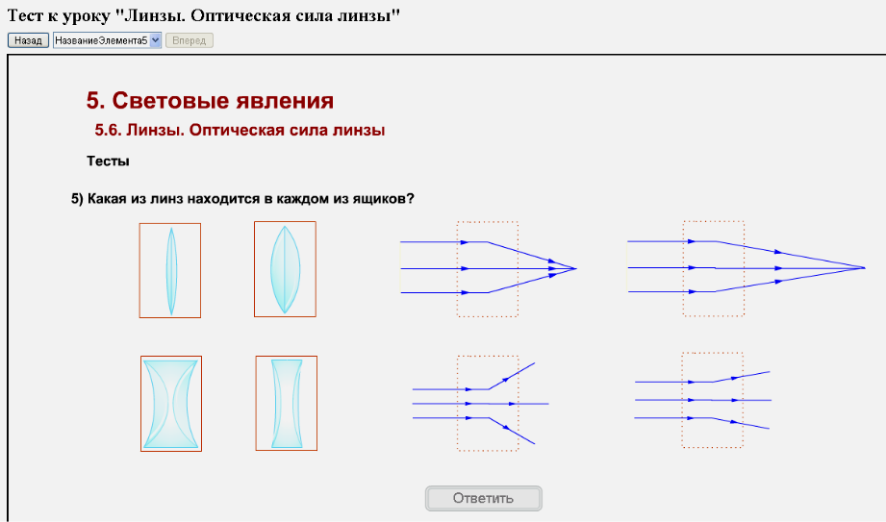 | http://files.school-collection.edu.ru/dlrstore/669b796e-e921-11dc-95ff-0800200c9a66/index_listing.html
1 вариант Задание №308(а, е)
Постройте изображение точки S в линзе для случаев
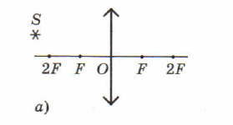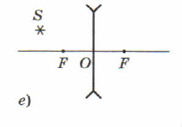
2 вариант Задание №308(в, г)

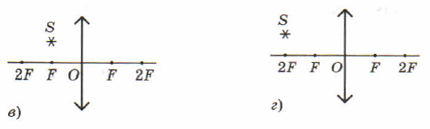
Деятельность учителя | Деятельность ученика
-напоминает, как оформляются задачи по физике  - просит повторить, как строить ход луча в линзе.  - проверяет решение на доске | - самостоятельно решают задачи в тетрадях  -поясняют решение на доске

6 этап. Задание на дом.
Цели для учителя | Цели для уч-ся | Критерии успешного  выполнения д/з | Методы и приёмы выполнения
Обеспечить понимание уч-ся цели, содержания и способов выполнения домашнего задания | Д/ з: § 57- учить, задание к параграфу:  - № 304-307,  - №304-311 | правильно определить оптическую силу линзы и фокусное расстояние, правильно построить ход луча в линзе и получить изображение предмета, приводить примеры использования линз человеком в быту и технике. | задание №1: стандартный минимум,  задание №2 повышенный,

7. Подведение итогов занятия и рефлексия
Цель: дать качественную оценку работы класса и отдельных учащихся; инициировать рефлексию учащихся по поводу мотивации своей деятельности и взаимодействия с учителем и одноклассниками
Учитель+класс  Что нового узнали на уроке?  Что понравилось на уроке?  Приведите известные вам примеры использования линз. | Рефлексия учащегося  1) Тема урока мне понятна.  2) Я достиг цели урока.  3) У меня сегодня всё получалось, я не допускал ошибок.  4) Я допустил ошибки в определении оптической силы линзы.  5) Мне необходимо поработать над построением хода луча  6) Мне необходимо поработать над объяснением действительного и мнимого изображения.

